**Ejer.2.11**

* Abre el proyecto LabClase. Este proyecto tiene 2 clases: Laboratorio y Estudiante. El proyecto está diseñado para llevar el control de estudiantes inscritos en un laboratorio y escribir la lista de todos ellos.
* Crea varios objetos de la clase Estudiante.

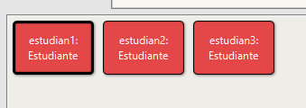

* Llama al método *getNombre*() de cada estudiante. ¿Qué ocurre? -> **APARECE SU NOMBRE POR EL RETURN.**

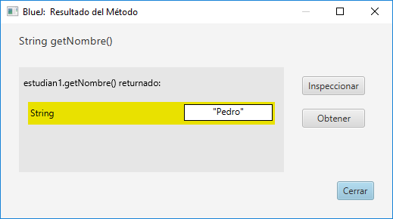

* Crea un objeto de la clase Laboratorio. Indica el máximo nº de estudiantes que tendrá el laboratorio.

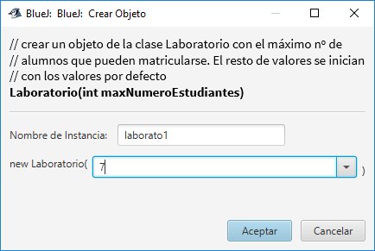

* Envía el mensaje *numeroEstudiantes*() al objeto de la clase Laboratorio que acabas de crear. ¿Qué devuelve?

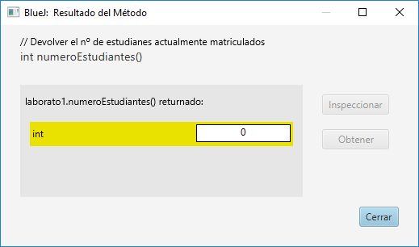

**Ejer.2.12**

* Asegúrate de que hay varios objetos de la clase Estudiante creados en el Object Bench
* Llama al método *matricularEstudiante*() de la clase Laboratorio y proporciona como parámetro alguno de los estudiantes creados (para pasar como parámetro un objeto de la clase Estudiante pon el cursor en el cuadro de diálogo y haz click en el objeto estudiante que quieras pasar)

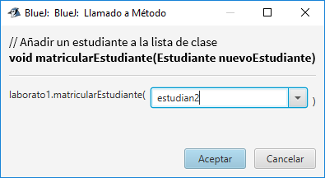

* Haz lo mismo con dos o tres estudiantes más (matricúlalos en el laboratorio)

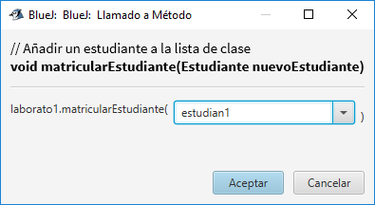

* Llama al método *escribirLista*() de la clase Laboratorio. Verás la lista de estudiantes matriculados en la ventana de Terminal

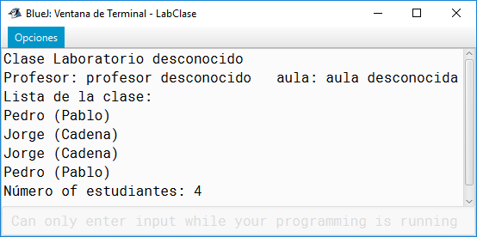

* Con el inspector de objetos examina los atributos del objeto de la clase Laboratorio.

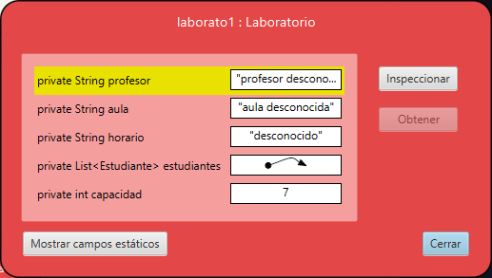

**Ejer.2.13**

* Abre el proyecto Coche. Crea un objeto de nombre miCoche de color azul , marca Ford Focus y del año 2004.

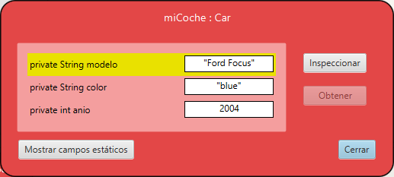

* ¿De qué tipo es el atributo color? ¿Y el atributo anio?

El atributo color es de tipo cadena ( String )

El atributo año es de tipo número ( Int )

* Llama al método *getAnio*(). ¿Qué devuelve? ¿De qué tipo es el valor que devuelve?

Devuelve el año 2004 y es de tipo número

* Llama al método *setColor*() y cambia el color del coche.

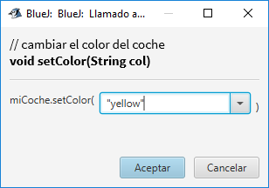

* Llama al método *print*().

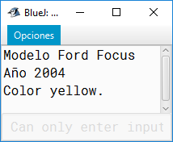

* Crea otro objeto tuCoche proporcionando como parámetros los valores de atributos de tu coche favorito.

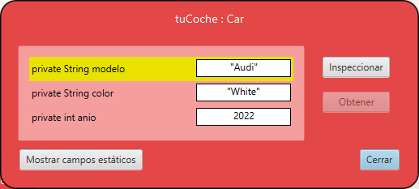

* Llama al método *igualQue*() del objeto miCoche y pasa como parámetro el objeto tuCoche. ¿Qué valor devuelve el método? ¿De qué tipo este valor?

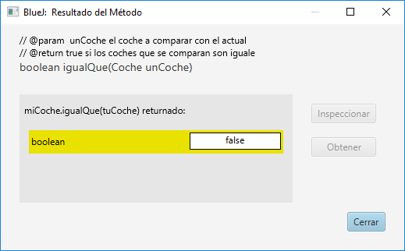

* Accede al código de la clase Coche y añade un nuevo atributo, numer0Puertas, de tipo entero.

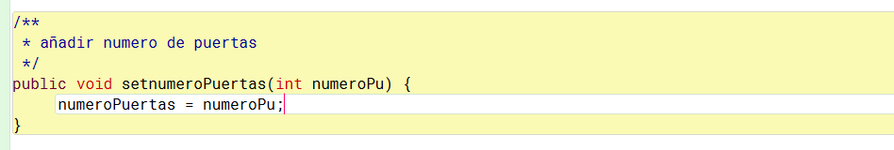

* Añade un nuevo método *getNumeroPuertas*() (puedes hacerlo a través de la opción de menú BlueJ *Edit/Insert Method*) que devuelve el valor de este atributo (hazlo viendo cómo está codificado, por ej, el método *getColor*())

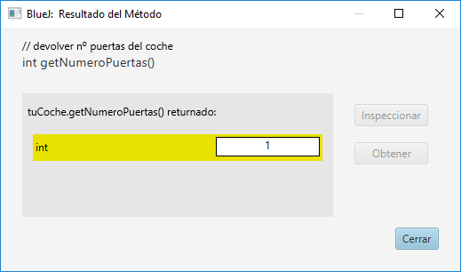

**Ejer.2.14** Los siguientes valores, ¿a qué tipo de datos corresponden?

**“Hola”, -> String tipo referencia**

**101, -> Int tipo primitivo**

**-4 -> Int tipo primitivo**

**false -> Boolean , falso o verdadero**

**“33” -> String tipo referencia**

**-4.7 -> Float , tipo primitivo**

**Ejer.2.15**

* Escribe la signatura de un método que se llama calcularMedia() que tiene dos parámetros (a y b ) de tipo int y devuelve un resultado también de tipo int.

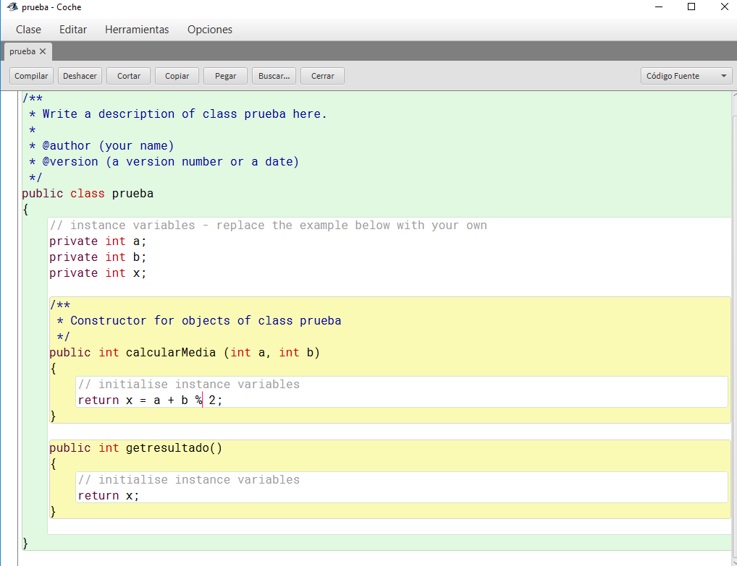

* Escribe la signatura de un método setNombre() que tiene un parámetro de tipo String (nuevoNombre) y no devuelve nada.

**Ejer.2.16** El ordenador que estás utilizando, ¿es un objeto o una clase?

El ordenador que estoy usando es “un ordenador” de la clase “ordenador” que es abstracto